МИНИСТЕРСТВО ОБРАЗОВАНИЯ

РЕСПУБЛИКИ БЕЛАРУСЬ

УЧРЕЖДЕНИЕ ОБРАЗОВАНИЕ

«БЕЛОРУССКИЙ ГОСУДАРСТВЕННЫЙ УНИВЕРСИТЕТ

ИНФОРМАТИКИ И РАДИОЭЛЕКТРОНИКИ»

ИНСТИТУТ ИНФОРМАЦИОННЫХ ТЕХНОЛОГИЙ

ЛАБОРАТОРНАЯ РАБОТА № 1

ПО УЧЕБНОЙ ДИСЦИПЛИНЕ «МОДЕЛИРОВАНИЕ»

НА ТЕМУ

«РАЗРАБОТКА МОДЕЛИ

ДИСКРЕТНО-СТОХАСТИЧЕСКОЙ СМО»

ВАРИАНТ № 11

ВЫПОЛНИЛ:

СТУДЕНТ ГР. 280513

ГРИШАНОВИЧ Е.С.

ПРОВЕРИЛ:

ПРЕПОДАВАТЕЛЬ

ЛАШКЕВИЧ Е.М.

МИНСК 2015

**Теоретические сведения**

В общем виде вероятностный автомат (англ. Probabilistic automat) можно определить как дискретный потактный преобразователь информации с памятью, функционирование которого в каждом такте зависит только от состояния памяти в нем и может быть описано статистически. *Состояние преобразователя считывается каждый такт.*

Следовательно, при выполнении моделирования работы схемы будем задавать количество анализируемых тактов (≈10000).

Распределение интервалов времени между интервалами времени обслуживания – **геометрическое** с соответствующим параметром (π1, π2).

***Просеянный поток*** – регулярный поток, в котором удалены события с вероятностью q и оставлены с вероятностью 1-q.

***Геометрическому распределению*** соответствует выражение:

Pi = qi-1(1- q) – вероятность того, что величина интервала между событиями ***в просеянном потоке*** окажется равным i тактам:

Следовательно, **вероятность того что заявка будет обслужена за 1 такт** составит P1 = (π)1-1·(1-π) = 1-π, где π – вероятность необслуживания заявки.

Вариант 4

1) Исходные данные

Р-схема

2

π

π

ρ

|  |  |  |  |
| --- | --- | --- | --- |
| *ρ* | *π*1 | *π*2 | Цель исследования |
| 0,5 | 0,5 | 0,6 | Lоч, Wоч |

2) Анализ задания

Схема содержит источник с блокировкой и фиксированным временем ожидания выдачи заявки (2 такта до выдачи), накопитель на 2 заявки два канала с вероятностями просеивания (не обслуживания заявки) π1 и π2.

Граф состояний кодируется четырехкомпонентным вектором *TNК1К2,* где

*T* –источник, *T*={0,1}

0 – источник не сработал и заявка не поступит в канал обслуживания

1 – источник сработал и заявка поступит в канал обслуживания;

*N* – количество заявок, находящихся в накопителе (длина очереди), *N*={0,1}

0 – заявок в очереди на обслуживание нет

1 – одна заявка в очереди

2 – две заявки в очереди ;

*К1* и *К2* – состояние каналов обслуживания, *К1* (*К2*)={0,1}

0 – канал свободен

1 – канал занят обслуживанием заявки.

3) Определим вероятности переходов рi,j и заполним таблицу переходов числовыми значениями.

***Теорема умножения вероятностей.***

Произведением двух событий р(А·В) называют событие АВ, состоящее в **совместном** появлении этих событий:

р(АВ) = р(А)·р(В|А) = р(В)·р(А|В),

где р(В|А) (р(А|В)) – условная вероятность события В (А), вычисленное в предположении того, что событие А (В) наступило.

Если события **независимы**, то р(В|А) = р(В), р(А|В) = р(А)

Тогда **вероятность наступления двух независимых событий**

р(АВ) = р(А)·р(В)

4) Руководствуясь приведенными рассуждениями, определяем вероятности и заполняем таблицу переходов (см. Таблица 2.а)

Таблица 2.а

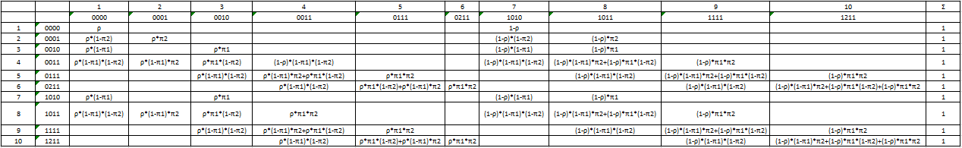

Подставим числовые значения:

Таблица 2.б

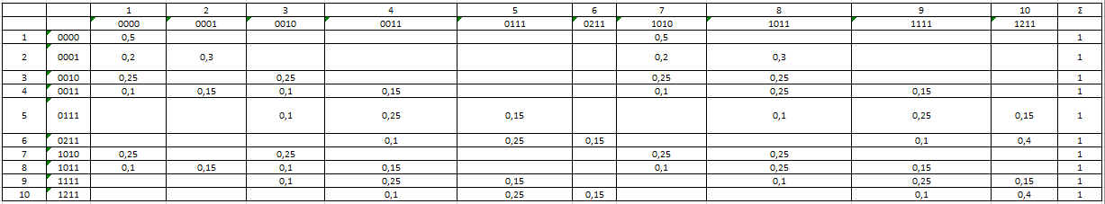

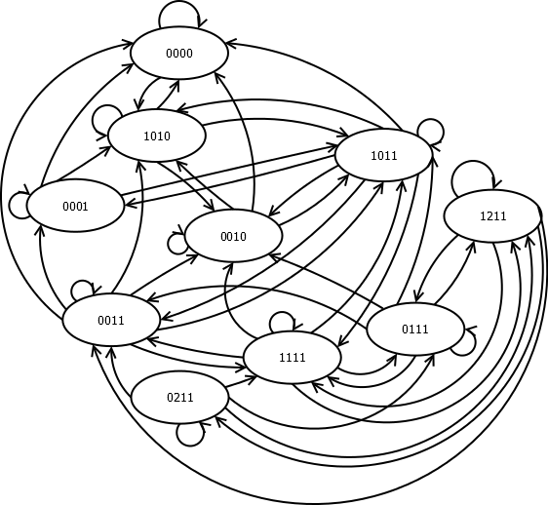

Рисунок 1 - Граф состояний

5) Расчет параметров данной системы с использованием построенной модели.

**а.** Исходя из графа состояний, построим систему уравнений для нахождения **вероятностей состояний**, воспользовавшись выражением:



дополнив систему нормировочным уравнением 

И для расчёта используем программу Mathcad:

X1 = P0000 X5 = P0111 X8 = P1011

X2 = P0001 X6 = P0211 X9 = P1111

X3 = P0010 X7 = P1010 X10 = P1211

X4 = P0011

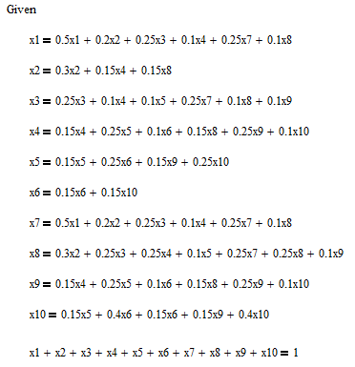

**б.** Решив данную систему, получим значения вероятностей состояний:

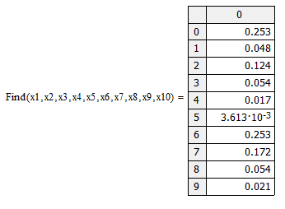

Просуммировав для самопроверки вероятности состояний получим единицу.

**в.** Определим значения величин, являющихся целью исследования:

– средняя длина очереди *Lоч*:

,

где *i* – номер состояния,  *j* - число заявок в очереди в *i*-том состоянии, s – число состояний системы

$$L_{оч}=\sum_{i=1}^{S}{jP_{i}=} 1∙P_{0111}+2∙P_{0211}+1∙P_{1111}+2∙P_{1211}= 0.017+0.506+0.054+0.042=0.619$$

— среднее время пребывания заявки в очереди

$$W_{оч}=\frac{L_{оч}}{λ}=\frac{0.619}{1}=0.619$$